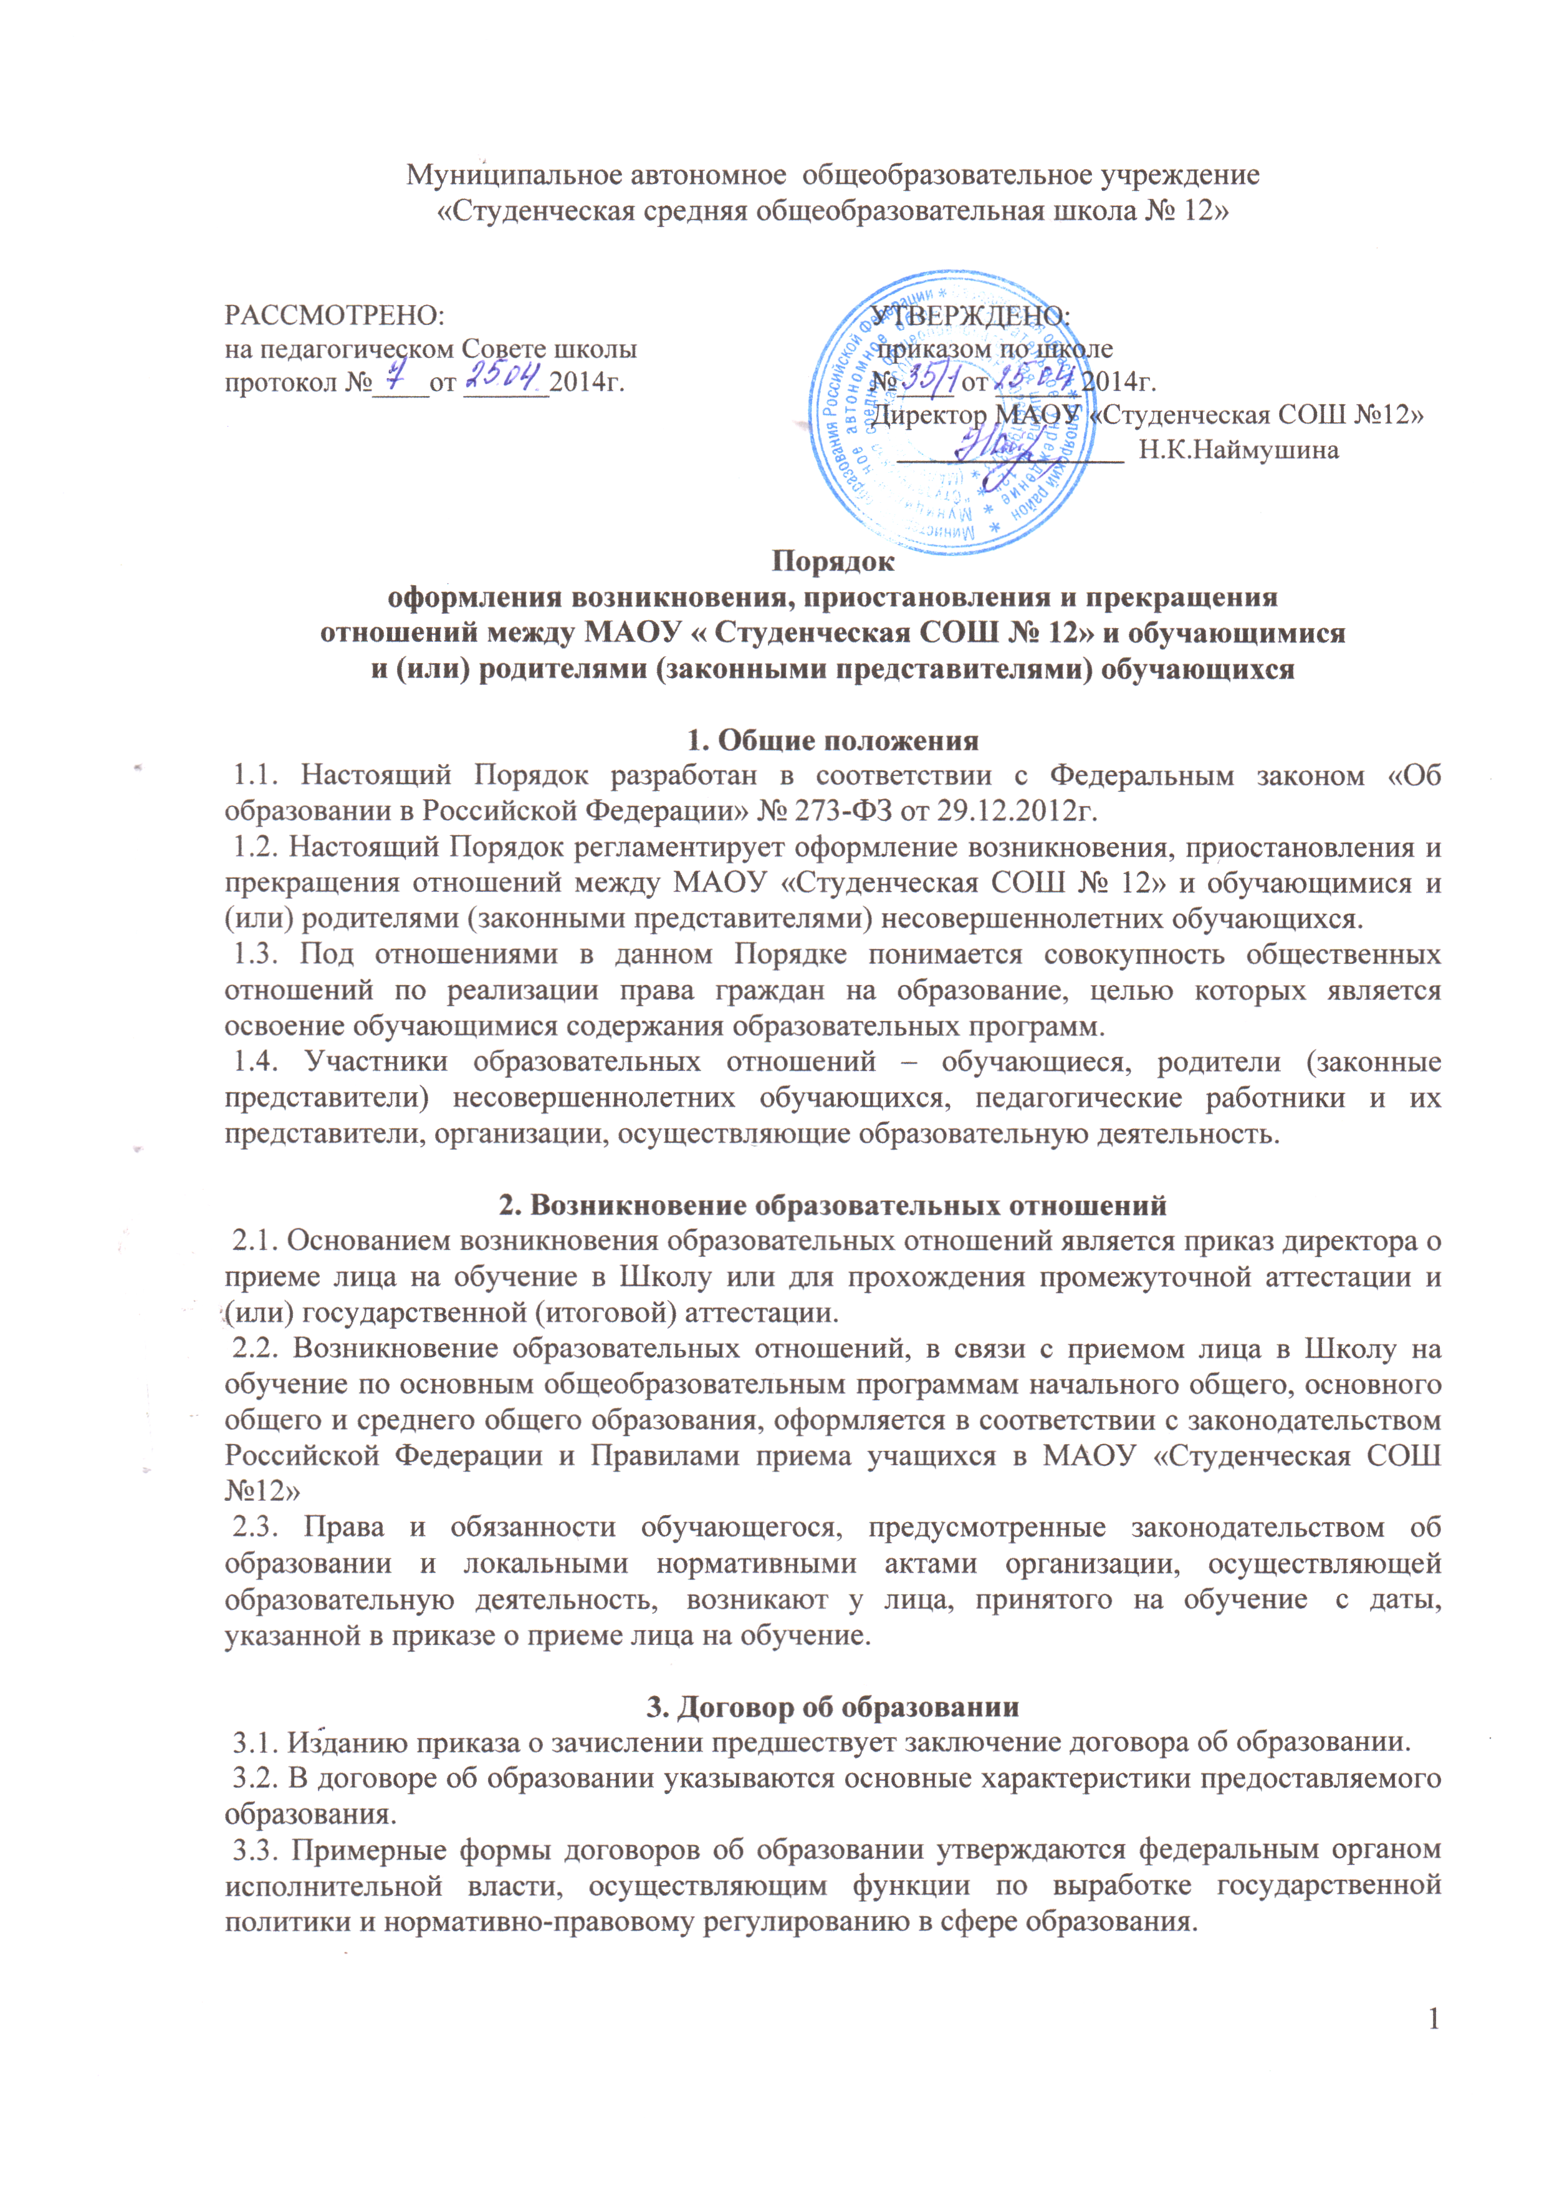

4. Изменение образовательных отношений
4.1. Образовательные отношения изменяются в случае изменения условий получения обучающимися образования по основной образовательной программе, повлекшие за собой изменение взаимных прав и обязанностей обучающихся и Школы:
- переход с очной формы обучения на семейное образование и наоборот;
- иные случаи, предусмотренные нормативно-правовыми актами.
4.2. Основанием для изменения образовательных отношений является приказ директора Школы.

5. Прекращение образовательных отношений
5.1. Образовательные отношения прекращаются в связи с отчислением обучающегося из Школы:
- в связи с получением образования (завершением обучения);
- досрочно по основаниям, установленным законодательством об образовании, Положения о порядке и основаниях перевода, отчисления и восстановления обучающихся МАОУ «Студенческая СОШ № 12».
